2-х метровая грядка  Комплектация:  - Ножка угловая –4 шт.  - Торцевые панели-2 шт.  - Боковые панели-2 шт.  Болты- 16 шт.  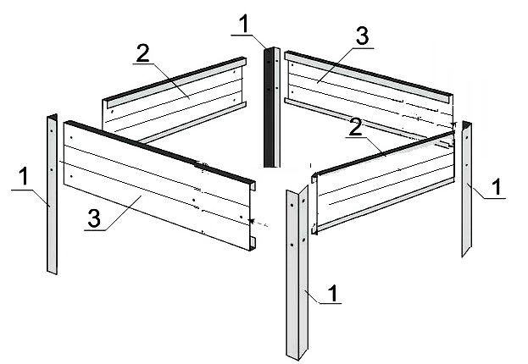  Сборка  - Поочередно прикрутить ножки «1» к торцевым панелям «2» .  - Далее прикручиваем ножки «1» к боковым панелям «3» соединяя между собой боковые и торцевые панели под углом 90◦.  - Грядка готова и вы можете установить ее. При желании грядки можно переносить на другое место. | 4-х метровая грядка  Комплектация:  - Ножка угловая- 4 шт  - Торцевые панели- 2 шт.  - Боковые панели- 4 шт.  - Соединительный швеллер- 2 шт.  Болты- 24 шт.  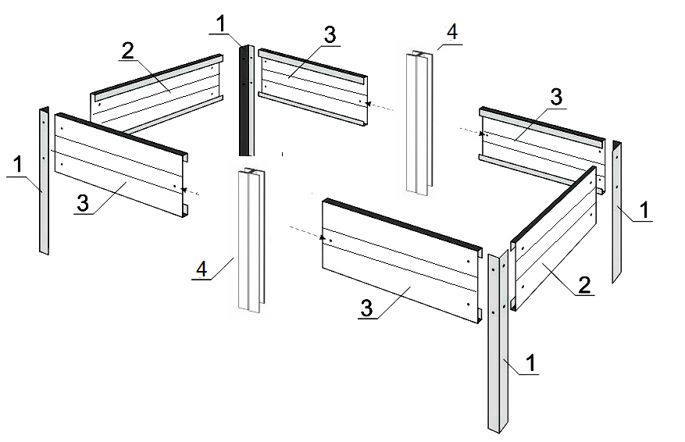  Сборка  - Поочередно прикрутить ножки «1» к торцевым панелям «2» .  - Далее прикручиваем угловые ножки «1» к боковым панелям «3» соединяя между собой боковые и торцевые панели под углом 90◦ .  - Далее к внутренней стороне соединительной Т-образной ножки «4» прикручиваем усиленные планки стяжки «5» при помощи болтов.  - Далее поочередно прикручиваем получившееся соединение к боковым панелям «3».  - Грядка готова и вы можете установить ее. При желании грядки можно переносить на другое место. | 6-ти метровая грядка  Комплектация:  - Ножка угловая- 4 шт  - Торцевые панели-2 шт.  - Боковые панели-6 шт.  - Соединительный швеллер- 4 шт.  Болты- 32 шт.  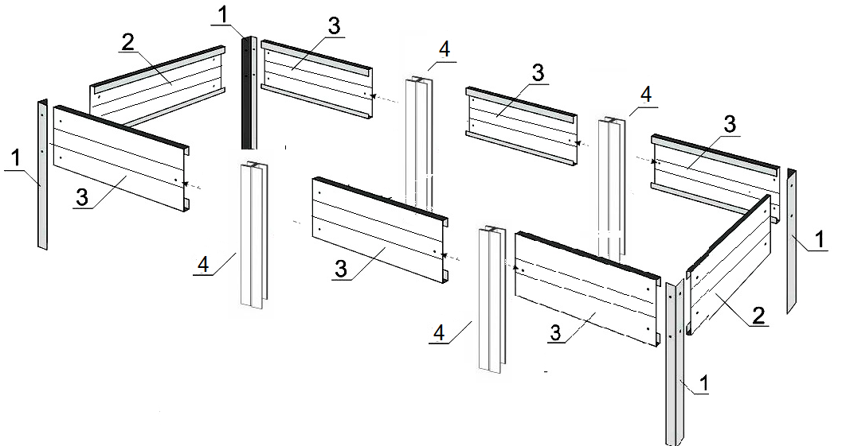  Сборка  - Поочередно прикрутить ножки «1» к торцевым панелям «2» .  - Далее прикручиваем угловые ножки «1» к боковым панелям «3» соединяя между собой боковые и торцевые панели под углом 90◦ .  - Далее к внутренней стороне соединительной Т-образной ножки «4» прикручиваем усиленные планки стяжки «5» при помощи болтов.  - Далее поочередно прикручиваем получившееся соединение к боковым панелям «3».  - Грядка готова и вы можете установить ее. При желании грядки можно переносить на другое место.
Нужные советы при сборке:  - Если почва слишком плотная, то длинную ножку сложно установить. Нужно дополнительно сделать углубления в земле или обрезать ножки до нужной высоты.  - Предприятие оставляет за собой право на внесение изменений в конструкцию грядки, не ухудшающих ее потребительских качеств. |  | ГРЯДКА ИЗ МЕТАЛЛОПОЛОСЫ  